USBCANFD_Linux版操作流程V1.70
- 将对应系统的controlcanfd文件夹，拷贝到linux桌面。
- libcontrolcanfd.so、controlcanfd.h为二次开发库文件，直接引用即可。内部集成了USB驱动，不用单独安装USB驱动。
- main.cpp为二次开发样例，一个简单的测试样例，可以完成数据的收发。
- hello_cpp为编译后生成的可执行文件。
- Ctrl+Alt+T：打开命令窗口。
- 按照ubuntu命令.TXT文档中的命令运行相应的样例。（注意，一定要加权限运行）
- 样例功能说明：
- 样例设置波特率：1M+5M
- 接收线程中，CAN1、CAN2不断循环查询并接收显示数据。
- 主线中CAN1、CAN2交替循环发送5帧扩展帧数据，ID递增。等待10秒后，关闭接收线程，程序全部退出。
- 可以把CAN1与CAN2连接起来，实现数据的相互收发测试。
- 硬件连接：
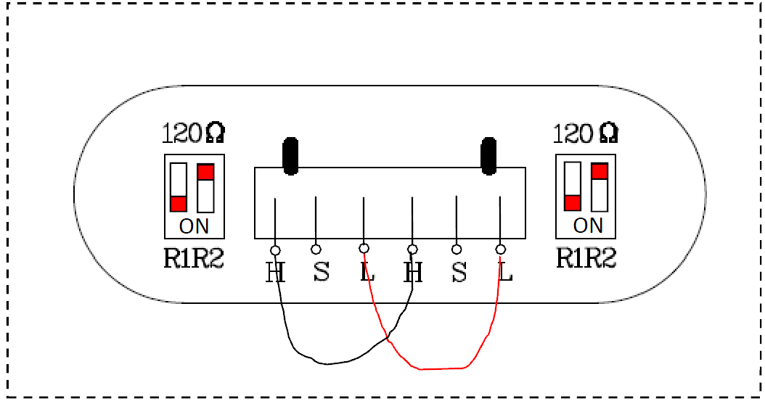
图2 USBCANFD分析仪（Linux版）测试接线图
- 测试结果
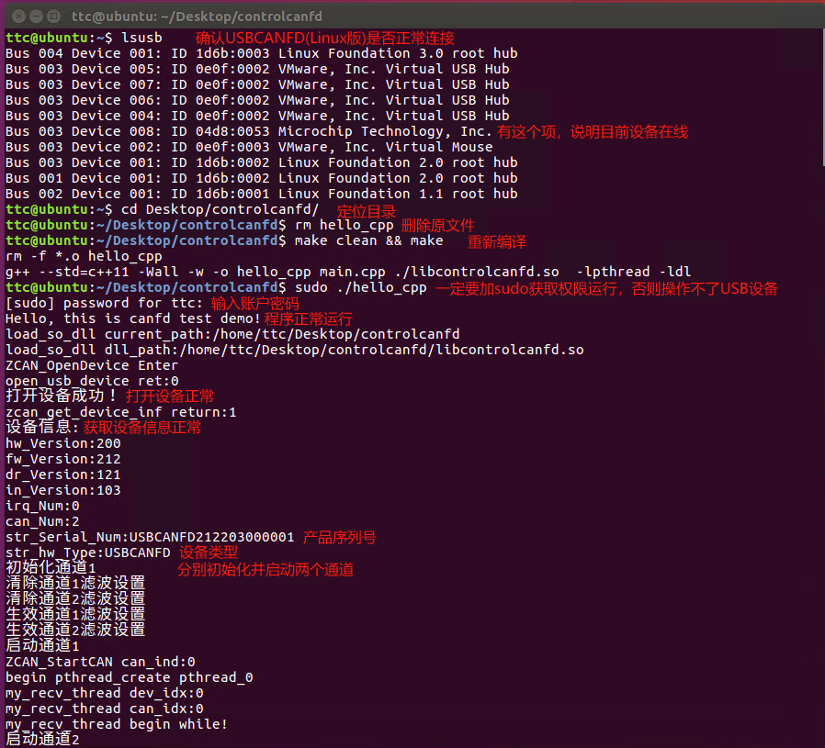
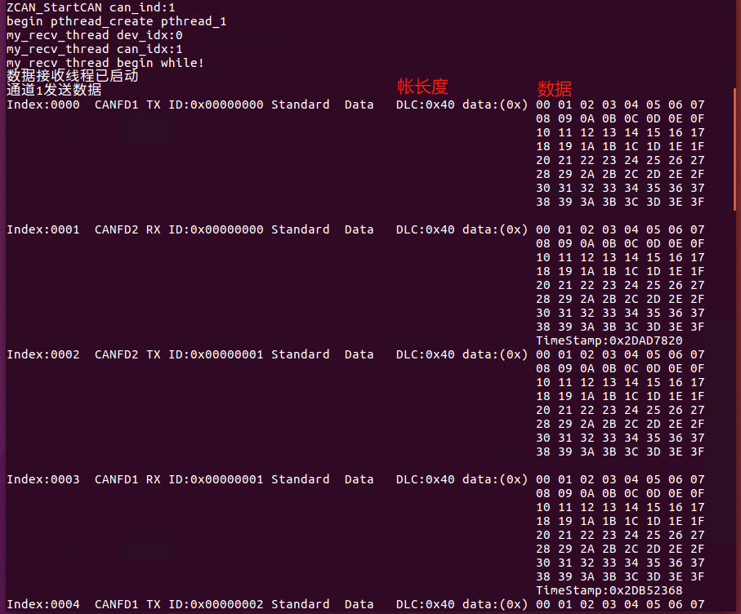
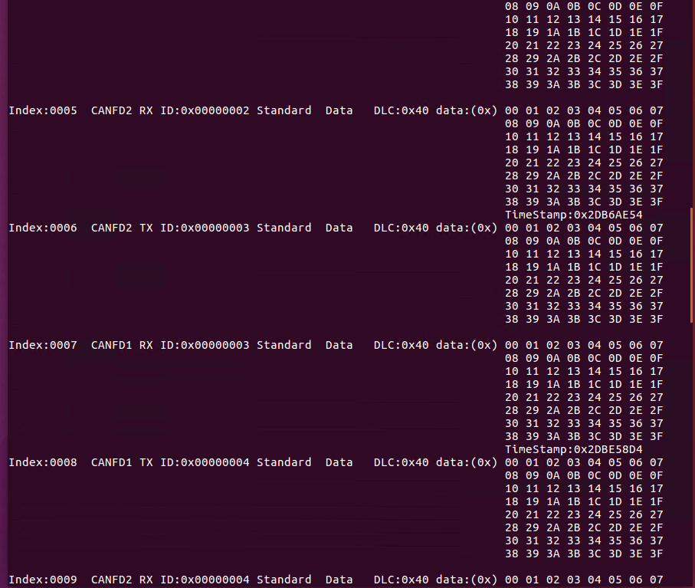
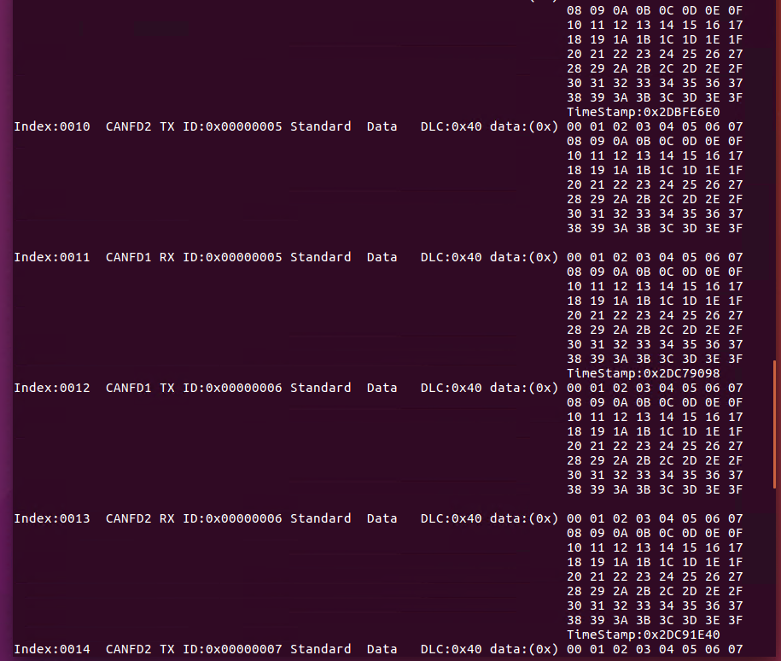

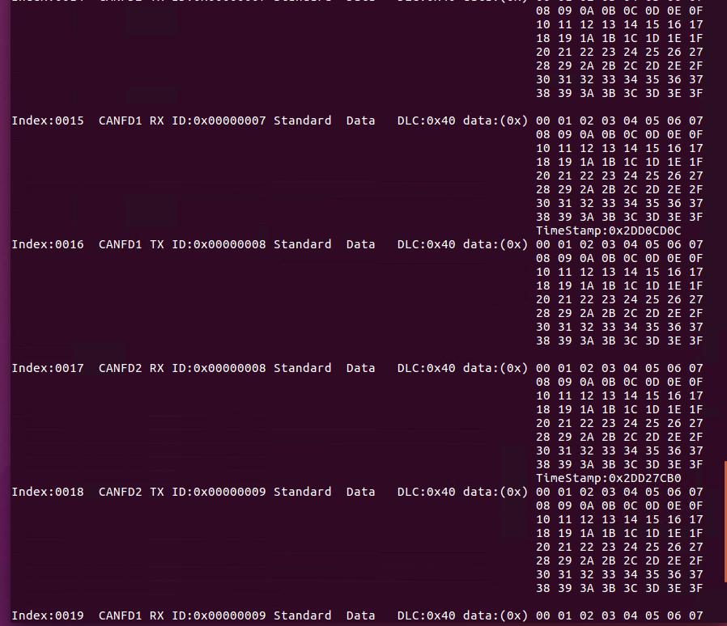
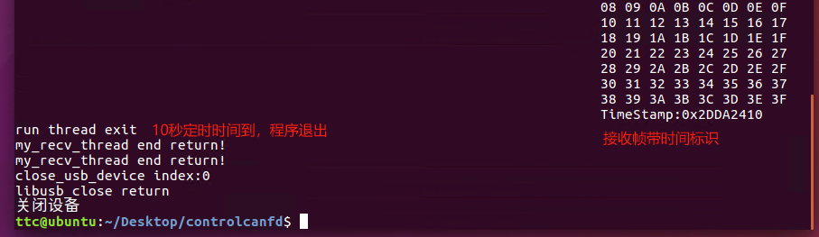
显示列表说明：
1）第一列Index为列表序号：0开始递增。
2）第二列为通道号：CANFD1/CANFD2两通道
3）第三列为帧方向：RX（接收），TX（发送）
4）第四列为ID
5）第五列为帧格式：Standard（标准帧）、Extend（扩展帧）
6）第六列为帧类型：Data（数据帧）、Remote（远程帧）
7）第七列为帧长度
8）第八列为数据
9）第九列为时间标识：只有接收帧才有。
注意：
- 运行时，一定要加Sudo获取权限运行，否则USB设备没有权限操作。可参考《USB权限设置.pdf》，将USB设备权限开放后，不需要加Sudo。
- 因为发送与接收在两个线程中，线程没有同步。所以在显示时，有可能出现数据错位，是正常现象。
- 样例只是提供一个简单的调用so库的方法供参考，程序接收，与发送函数设置在两个线程中，并且线程没有同步。现实中客户编程中，发送与接收函数不能同时调用（不支持多线程），如果在多线程中，一定需要互锁。需要客户自行完善代码。
- 测试程序10s内会自动退出，将不会再接收总线上的其它数据。
- 用户需要二次开发，可以自行设计界面，后台代码中，需要修改波特率等参数。
- 不同的芯片平台so库不一样，需要选择使用对应平台的so库。如果提供的so库都使用不了，可以提供对应平台的交叉编译工具，联系技术进行编译对应平台的so库。

